Fuındamentals of Product Management
- Beni bırakmayanı bırakmam Fatih.
- Brain of an engineer, heart of a designer, speech of a diplomat.
- Don’t find customers for your product. Find products for your customers. (Design Thinking)
- Biz satış yapmaya değil, müşteriyi okuyup onun ihtiyacına cevap bulmaya çalışıyoruz. Bu yapılırsa sen satmıcaksın, onlar zaten bulup alır.
- Rev model: Sale, subscription, per use.
- Elements of a digital produt
  - Value proposition: Features, benefits, prices that appeal to a target market.
  - User experience
  - Business model: The strategy for generating revenue and sustaining profitability.
- Product vs Service
  - 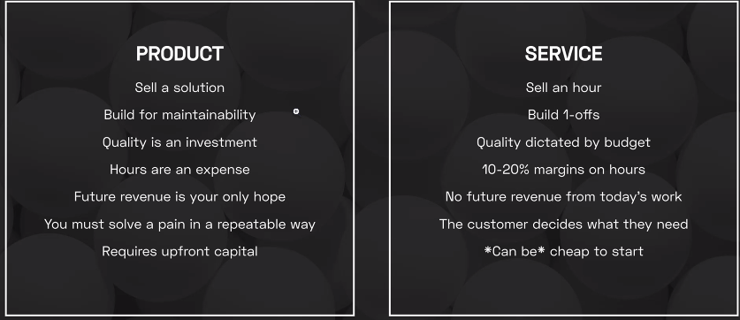
  - Servicete kalite müşterinin bütçesiyle alakalıdır.
  - Hizmette saatler gelir elde etmek için kullanılır, productta expense.
  - Servicete bugünün çalışmasında geleceğe içbir fayda yok. (Restorancılık, berberlik)
  - Service custome decides what they need.
  - Product may require money, time, experience or a network.
- Key considerations
  - Customer needs: Pain points.
  - Iterative development: Sürekli denemeler yaparak geliştireceksin ürünü. Wrt Feedback and teests
  - Scalability hem 100 hem 1000 hem 1M müşteriye hizmet verebilecek potansiyeli olmalı. (Dijitalde bu çok daha kolay)
  - Lifecycle: Managing from conception to retirement.
    - Apple mesela health’e period tracking eklemiş bütün period tracking applerini öldürmüş, Yana’nı dediği olay ve tutarlılığı var.
    - Dolayısıyla yeni productlar da yapıp S cycleları çakıştırmak lazım.
    - Productta bir sonraki productı da düşünmen lazım.
- Bir niche seç, bir pain pointe hitap et, ürünün öldüğünde aynı nişte başka bir pain pointe geç. Ürünümüz nichein içinde olacak, personal dev ile ilgili düşün bu nichete ürün ne olur. Genelde kitap gibi.
- Product management. Developing, launching, improving.
- Product management
  - Voice of society: Müşteriyi dinlemek önemli.
  - Marketing: Marketing yapamazsan aynısının klonunu yaparlar önündeki parayı alırlar.
  - Business operation: Sorumluluk paylaşımı, hesap sorulması, deadline.
  - Customer success: Customer contactını iyi bir dille zekice yapman lazım.
- Fikirlerini alt alta sıralamışsın ama hiçbirine bir aksiyon ypmamışsın.
- Top soft and hard skills
  - Stporytelling: Both to impress your team and your external relations.
  - Empathy: Get the motivations of others, play into that.
  - Whole product experience: Understand customer journey, initial discovery to purchasing implementation and retirement reduce friction in all.
  - Strategic alignment
  - Data insights
  - Discovery and validation
  - Customer value projection:
  - Outcome ownership:
- Product Archtiecture
  - Strategy: Idea, market, persona, goals, problem research and analysis
  - Discovery: Çözümlemleme
  - Delivery: Dağıtım
  - Optimization: İyileştirme, continuous experimentation,
- 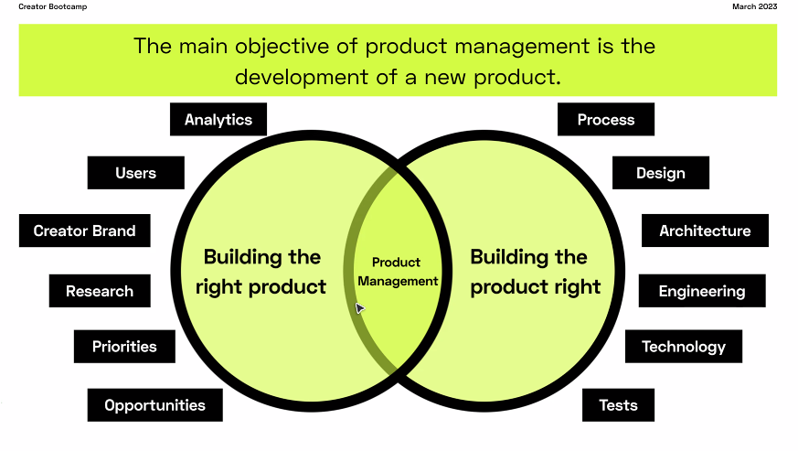
- Benim brandimle uymalı product.
- 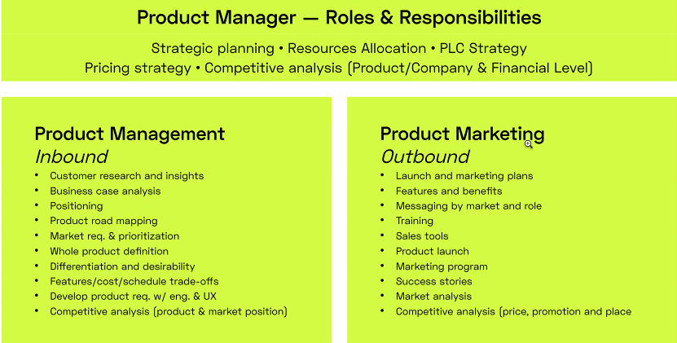
- Product road mapping: 3. 4. 5. Versiyonlarda ne özellik ekleyeceğine bileceksin pazarın ne istediğini görerek.
- Market prioritization: Daha olgunlaşmamış bir market olmaz çok ileriyi görsen bile zamanlamanı doğru yapıcan.
- Marketin ihtiyacı kalmaz featurelarına sen scheduling yapamazsan.
- Launch and marketing staategy lazım.
- Messagingimiz ne olacak.
- Sales tools.
- 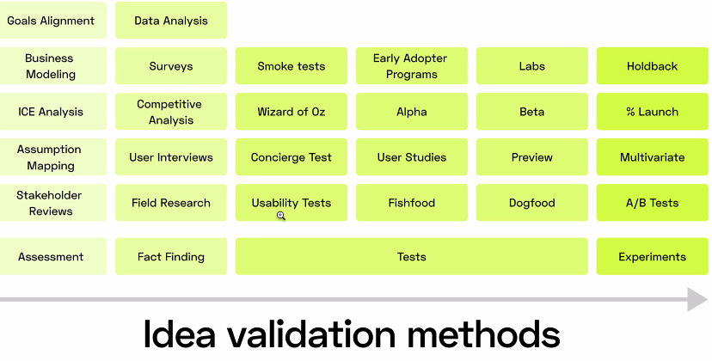
- 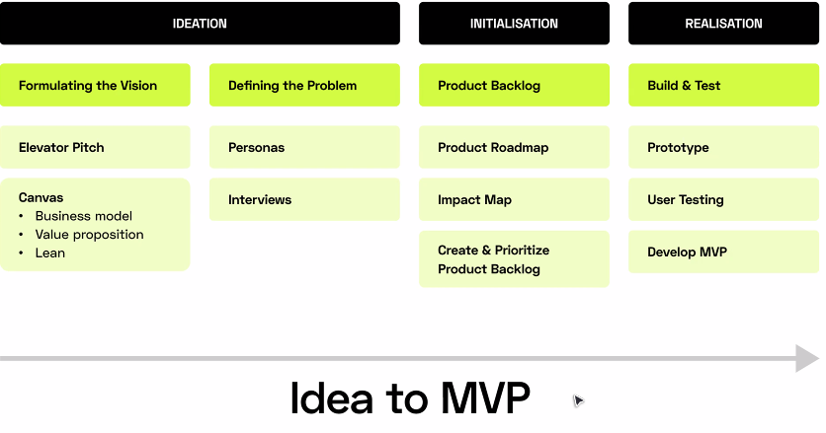
- Fikirden MVP’ye 4-6 haftada gitmek önemli.
- Business model canvas bullshit, revenue modeli lazım ssize. Value proposition? How to make it lean?
- Vizyondan sonra problemi ortaya koyuyoorsun.
- Persona yaratmak önemli!! Şöyle şöyle biri şşu toolu kullanıyor, onu kullanmasın benim yaptığım şu UVP’li toolu kullansın. Sonra bu personayı bulup, senin gerçekten bu problemin var mı
- Prodcut roadmap 0-2, 2-4, 4-6 haftayı nasıl geçiricem. +3,4 aylık pazarını büyütme pazarlama çalışması yapmak lazım.
- 6. Haftanın sonunda impact mapin olmalı impacti nasıl ölçücen ve geliştiricen.
- Product backlog: Bugün ne yaptım, neden yaptım, ne kazandırdı ne kaybettirdi. Her kararı niye aldım. (Notion: Startup OS mesela Fatih bedava paylaşıcak istE)
- Build & Test: Prototype (Mockup) -> User test -> Develop MVP (Build kısmı en son)
- Figma’da burden buna tıklayınca buna gitsin, burden buna tıklayınca buna gitsin diye visual app yapıp Figma’nnın mirror uygulamasını çalıştırınca app yapılmış gibi çalışıyor.
- MVP: 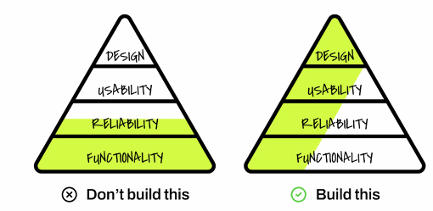
- MVP is a customer development tactic. Without any engineering waste and get your product in the hand of early adopters. Bir kere kullandı iki kere kullandı üçüncü kere kullanmadı. Kimse anlamadı kimse kullanmadı o zaman scrapliyorum diyosun.
- Functionality: Engineering, Reliability: Scalability, Usability: Learning curve, Retention, Design: Aesthetics
- MVP has just enough features to make your product.
  - Eğer productın çok fazla alanı varsa MVP’in küçük olmucak. O yüzden bir işi çok iyi yapan bir product yap.
- Lifetime customer value
- Mesela entra için ilk ne lazım 220 bullet point. Bu bullet pointleri al nasıl yapılacağını sor gptye. O zaman 0’dan 100’e girişim nasıl götürülür bunu açıklayan bir roadmap çıkarıcak. Bunları görünce al sana inforproduct.
- Producta %30 ortak olmak istiyorlar. Productı şimdi geliştir mesela.
- 3-5 ürün çıkmalı.

